

**Makalah Tugas Akhir**

**E-Learning**

**PROGRAM STUDI INFORMATIKA S1**

**FAKULTAS TEKNIK DAN ILMU KOMPUTER**

**UNIVERSITAS PANCASAKTI TEGAL**

**TEGAL 2024**

**Makalah Tugas Akhir E-Learning**

**Modular Object-Oriented Dynamic Learning Environment ( MOODLE )**

Disusun oleh :

|  |  |
| --- | --- |
| Khaerul Rozaqi | NPM. 6622600035 |
| Rifqi Hilman Hamdani | NPM. 6622600051 |
| Sofa Machabba Haeta | NPM. 6622600044 |
| Muhamad Widi Yanto | NPM. 6622600039 |
|  |  |

Dosen Pembimbing :

Ria Indah Fitria, M.Kom.

Program Studi Informatika S1

Fakultas Teknik dan Ilmu Komputer

Universitas Pancasakti Tegal

Tegal 2024

# **SAMPUL**

# **DAFTAR ISI**

SAMPUL i

DAFTAR ISI ii

DAFTAR GAMBAR iii

BAB I PENDAHULUAN 1

A. Latar Belakang 1

B. Rumusan Masalah 2

C. Tujuan Akhir 2

BAB II PEMBAHASAN 3

A. Tentang Moodle 3

1. Lini Masa 3

2. Filosofi Pedagogis 4

3. Media Implementasi 5

B. Perangkat Lunak 6

1. Instalasi 6

2. E-Learning Pancasakti 9

3. Fitur dan Fungsi 10

4. Risiko dan Keterbatasan 10

BAB V PENUTUP 12

A. Kritik dan Saran 12

B. Kesimpulan 13

DAFTAR PUSTAKA iv

# **DAFTAR GAMBAR**

Gambar II.B.1. 1 : Mengunduh Data Moodle 6

Gambar II.B.1. 2 : Ekstrak File Moodle 7

Gambar II.B.1. 3 : Aksesibilitas File Moodle 7

Gambar II.B.1. 4 : Konfigurasi Basis Data MySQL 8

Gambar II.B.1. 5 : Konfigurasi Basis Data Moodle 8

Gambar II.B.1. 6 : Proses Instalasi Moodle 8

Gambar II.B.2. 1 : Bukti ELSAKTI adalah Moodle 9

# **BAB I PENDAHULUAN**

## **Latar Belakang**

Moodle merupakan singkatan dari “Modular Object-Oriented Dynamic Learning Environment” adalah sistem manajemen pembelajaran sumber terbuka yang memungkinkan pendidik dan pelatih untuk membuat, memberikan, dan mengelola kursus daring. Konsep “Modular” mengacu pada kemampuan platform untuk memungkinkan pengguna menambahkan dan menghapus fungsi plugin sesuai kebutuhan. “Object-Oriented” adalah pendekatan pemrograman yang digunakan dalam pengembangan Moodle, yang memfasilitasi pemeliharaan dan peningkatan kode. “Dynamic Learning Environment” menunjukkan bahwa Moodle dirancang untuk mendukung berbagai aktivitas pembelajaran interaktif dan kolaboratif, yang dapat disesuaikan oleh pengajar untuk memenuhi kebutuhan spesifik.

Moodle dikembangkan oleh Martin Dougiamas pada tahun 2002, Moodle dirancang untuk memberikan pendidik, administrator, dan pelajar sebuah sistem yang fleksibel dan terukur untuk pembelajaran dan kolaborasi daring. Menurut statistik terbaru dari Moodle, lebih dari 350 juta pengguna dan 150 ribu situs terdaftar mendapatkan manfaat dari ruang kelas virtual Moodle. Hal ini menunjukkan seberapa luas jangkauan dan pengaruh Moodle dalam dunia pembelajaran daring.

Moodle menawarkan berbagai fitur termasuk forum diskusi, buku nilai, tes dan kuis, serta kemampuan untuk mengintegrasikan file multimedia dan sumber daya eksternal. Oleh karena itu memungkinkan pendidik untuk menciptakan kursus yang interaktif dan menarik bagi siswa. Moodle juga mendukung pembelajaran asinkron dan sinkron, memberikan fleksibilitas bagi siswa untuk belajar sesuai dengan jadwal mereka sendiri sambil tetap memiliki opsi untuk berpartisipasi dalam sesi langsung jika diperlukan.

Moodle telah diadopsi oleh berbagai jenis lembaga pendidikan mulai dari sekolah dasar hingga universitas, serta oleh perusahaan dan organisasi nirlaba untuk pelatihan internal. Dengan demikian keamanan menjadi prioritas utama bagi Moodle, dengan memanfaatkan berbagai fitur seperti otentikasi pengguna yang kuat, izin berbasis pengguna, dan audit log untuk memastikan bahwa data pengguna dilindungi dan integritas kursus dipertahankan.

## **Rumusan Masalah**

1. Apa hal yang melatar belakangi terciptanya Moodle?
2. Bagaimana implementasi Moodle di institusi pendidikan?
3. Bagaimana keamanan data dikelola dalam Moodle?
4. Apa peran Moodle dalam menyediakan akses pendidikan yang inklusif dan merata?
5. Bagaimana Moodle memfasilitasi kolaborasi dan interaksi antara siswa dan pengajar?

## **Tujuan Akhir**

Adapun beberapa tujuan terkait dengan Moodle, antara lain mengevaluasi efektivitas Moodle dalam menyampaikan materi pembelajaran dan mencapai tujuan pendidikan, melibatkan analisis terhadap fitur-fitur Moodle, seperti forum diskusi, buku nilai, dan kuis, serta pengaruhnya terhadap pengalaman belajar siswa. Menganalisis bagaimana siswa dan pengajar menggunakan Moodle, termasuk frekuensi penggunaan dan preferensi fitur tertentu yang dapat mempengaruhi keberhasilan pembelajaran daring, serta mencakup identifikasi tantangan yang dihadapi oleh pengguna, seperti masalah teknis dan hambatan dalam navigasi atau aksesibilitas.

Selain itu juga bertujuan untuk memberikan rekomendasi perbaikan dan peningkatan untuk Moodle, berupa saran untuk penambahan fitur baru, peningkatan keamanan, atau strategi pelatihan untuk pengajar dan siswa. Membantu institusi pendidikan dalam mengembangkan strategi pembelajaran daring yang lebih efektif dengan menggunakan Moodle, termasuk integrasi dengan alat teknologi pendidikan lainnya dan pemanfaatan data analitik untuk mendukung keputusan pendidikan yang berbasis bukti. Memberikan wawasan komprehensif tentang penggunaan Moodle sebagai media pembelajaran daring dan bagaimana platform ini dapat dioptimalkan untuk mendukung kebutuhan pendidikan masa kini.

# **BAB II PEMBAHASAN**

## **Tentang Moodle**

### **Lini Masa**

Moodle dibangun dari keinginan Martin Dougiamas untuk memperluas pendidikan melalui internet, terinspirasi oleh pengalamannya belajar via radio di Australia Barat. Setelah menyelesaikan gelar ilmu komputer dan mengalami kekurangan alat pembelajaran daring saat itu, Martin mendirikan Moodle pada akhir tahun 90-an. Moodle, yang merupakan akronim dari Modular Object-Oriented Dynamic Learning Environment, dirilis pertama kali pada tahun 2002 dan segera digunakan secara global. Martin mempromosikan Moodle di konferensi Edmedia 2003, menarik perhatian inovator EdTech dari seluruh dunia.

Pada tahun 2004, Moodle mencapai 1000 situs terdaftar dan mengadakan MoodleMoot pertama di Oxford. Perusahaan mulai menjadi mitra Moodle, dan pada tahun 2005, Moodle HQ berkembang dengan kantor dan staf baru. Pada tahun 2007, Moodle memenangkan penghargaan dan bergabung dengan EFF untuk membatalkan paten pendidikan. Martin Dougiamas menerima penghargaan dari Google O’Reilly pada tahun 2008, dan pada tahun 2010, Moodle mencapai 1 juta pengguna. Fokus pada mobile dimulai pada tahun 2012 dengan aplikasi HTML5 dan tema responsif. MOOC Moodle pertama diluncurkan pada September, dan pada tahun 2015, Moodle LMS 3.0 dirilis dengan peningkatan UI. Pada tahun yang sama, Moodle menjadi LMS paling banyak digunakan di dunia dan meluncurkan MoodleCloud. Pada tahun 2016, Aplikasi Moodle 3.0 dirilis dengan peningkatan UX dan tema Boost.

Pada tahun 2017, Moodle bermitra dengan 'Education for the Many' dan mengembangkan proyek baru termasuk acara MoodleMoot global dan tim Pendidikan. Workplace Moodle diluncurkan pada tahun 2019, dan Moodle mencapai 190 juta pengguna dengan fitur baru seperti konten H5P dan peningkatan Moodle Quiz. Program keamanan Bugcrowd dan Sertifikasi Pendidik Moodle diperkenalkan, sementara pandemi COVID-19 memicu permintaan untuk solusi e-learning, dijawab dengan rencana MoodleCloud yang diperluas. Konferensi virtual MoodleMoot diadakan karena pandemi, dan pada tahun 2021, Moodle Academy diluncurkan bersama dengan renovasi MoodleNet. Moodle US terbentuk dari akuisisi tiga perusahaan Mitra Moodle AS, dan Moodle menjadi Perusahaan B Bersertifikat.

Pada tahun 2022, Moodle US mendapatkan kepatuhan SOC 2 Tipe 1, dan Moodle LMS 4.0 diluncurkan untuk meningkatkan pengalaman pengguna bagi 300 juta pengguna global. MoodleNet diperkenalkan sebagai jaringan sosial open-source untuk pendidik, dan Moodle LMS diakui sebagai Barang Publik Digital. Moodle Academy merayakan ulang tahun pertama, sementara pendiri Moodle, Martin Dougiamas, menerima penghargaan Doktor Kehormatan. Workplace Moodle 4.0 diluncurkan dengan fitur baru untuk pelatihan karyawan. MoodleMoot Global diadakan di Barcelona dengan partisipasi internasional, dan G2 menobatkan Moodle sebagai pemimpin dalam kepuasan pengguna. Moodle US bekerja sama dengan UNESCO untuk kursus literasi digital, dan versi terbaru yang dirilis adalah Moodle LMS 4.1.2, Workplace 4.1.2, dan App 4.1.1.

### **Filosofi Pedagogis**

Moodle berpusat pada konsep konstruktivisme sosial, yang menekankan pembelajaran sebagai proses aktif di mana pelajar membangun pengetahuan baru berdasarkan pengalaman pribadi. Moodle dirancang untuk mendorong interaksi dan kolaborasi antara pelajar dan pendidik, serta antar pelajar itu sendiri. Platform ini mendukung pembelajaran yang berpusat pada pelajar dengan menyediakan alat dan sumber daya yang memungkinkan pembuatan konten oleh pengguna, diskusi daring, dan aktivitas kelompok. Moodle juga mengakui pentingnya refleksi dalam proses pembelajaran dan menyediakan fitur untuk memfasilitasi hal ini. Secara keseluruhan, Moodle bertujuan untuk memberikan lingkungan pembelajaran yang inklusif, dapat diakses, dan fleksibel yang mendukung pendekatan pedagogis yang beragam.

Berdasarkan studi literatur penelitian, diketahui penggunaan Moodle dapat meningkatkan motivasi pelajar dan kualitas pembelajaran. Prinsip-prinsip pedagogi yang diterapkan dalam Moodle mencakup pemahaman tentang hakikat manusia, anak, pendidikan, dan proses pembelajaran itu sendiri. Filsafat pendidikan yang terkandung dalam Moodle juga membimbing nilai, etika, dan visi yang membentuk arah pendidikan di abad 21. Dengan demikian, Moodle tidak hanya sebagai platform teknologi tetapi juga sebagai panduan pedagogis yang mendalam untuk menciptakan pengalaman belajar yang inklusif dan efektif.

Filosofi pedagogis Moodle yang lebih luas dijelaskan melalui konsep pedagogi konstruktivisme sosial yang memandu desain dan pengembangan platform. Ini melibatkan empat konsep utama yang saling terkait yakni :

1. Konstruktivisme: Teori ini menekankan bahwa pengetahuan dibangun oleh pelajar saat berinteraksi dengan dunianya sendiri.
2. Konstruksionisme: Pendekatan ini menambahkan bahwa pembelajaran paling efektif ketika pelajar terlibat dalam membuat sesuatu yang bermakna bagi diri sendiri.
3. Konstruktivisme Sosial: Ini menggabungkan elemen sosial, di mana pelajar membangun pengetahuan melalui interaksi dan kolaborasi dengan orang lain.
4. Terhubung dan Terpisah: Moodle mendukung kedua cara belajar ini dengan menyediakan alat yang memungkinkan pelajar untuk belajar dalam konteks yang terhubung (misalnya, forum diskusi) atau secara terpisah (misalnya, sumber daya mandiri).

### **Media Implementasi**

Moodle adalah platform dengan sumber terbuka yang dirancang khusus untuk memfasilitasi pembelajaran daring. Dengan berbagai fitur yang disediakannya, Moodle memungkinkan sekolah, perguruan tinggi, dan organisasi lainnya untuk menciptakan lingkungan pembelajaran yang interaktif dan efektif. Moodle menyediakan ruang kelas digital bagi siswa untuk mengakses materi atau segala hal yang berhubungan dengan pembelajaran. Dalam Moodle, pengajar dapat mengunggah materi, membuat tugas, mengatur forum diskusi, dan memantau kemajuan siswa. Selain itu, Moodle juga mendukung kolaborasi antara siswa dan pengajar, memperkaya pengalaman belajar secara fleksibel dan terintegrasi.

Selain itu, Moodle yang dikenal sebagai platform pembelajaran daring, juga menawarkan fleksibilitas untuk berbagai implementasi lain. Perusahaan dapat memanfaatkannya untuk pelatihan karyawan, memungkinkan akses kursus yang fleksibel. Institusi dapat mengimplementasikan program sertifikasi profesional, sedangkan profesional dapat memperbarui keterampilan melalui kursus pendidikan berkelanjutan. Selain itu, Moodle mendukung pembentukan komunitas praktik, penyelenggaraan konferensi daring, orientasi siswa baru universitas, dan kolaborasi penelitian. Keseluruhan fitur ini menunjukkan betapa Moodle dapat disesuaikan untuk memenuhi berbagai kebutuhan seperti pendidikan dan pelatihan yang beragam.

## **Perangkat Lunak**

### **Instalasi**

|  |  |  |
| --- | --- | --- |
| Proses instalasi Moodle melibatkan beberapa langkah penting yang harus diikuti dengan cermat untuk memastikan platform ini berfungsi dengan baik. Moodle dapat diinstal pada server lokal atau di-host di layanan cloud. Sebelum memulai instalasi, ada beberapa persyaratan sistem yang harus dipenuhi antara |  |  |
|  |  |
| lain web server (seperti Apache atau Nginx), basis data (MySQL, MariaDB, atau PostgreSQL), dan PHP versi tertentu. Persyaratan ini harus dipenuhi agar Moodle dapat berjalan secara optimal dan tanpa masalah. | | |

Adapun proses instalasi Moodle sebagai berikut :

1. Langkah pertama dalam instalasi Moodle adalah mengunduh paket instalasi dari situs resmi Moodle.

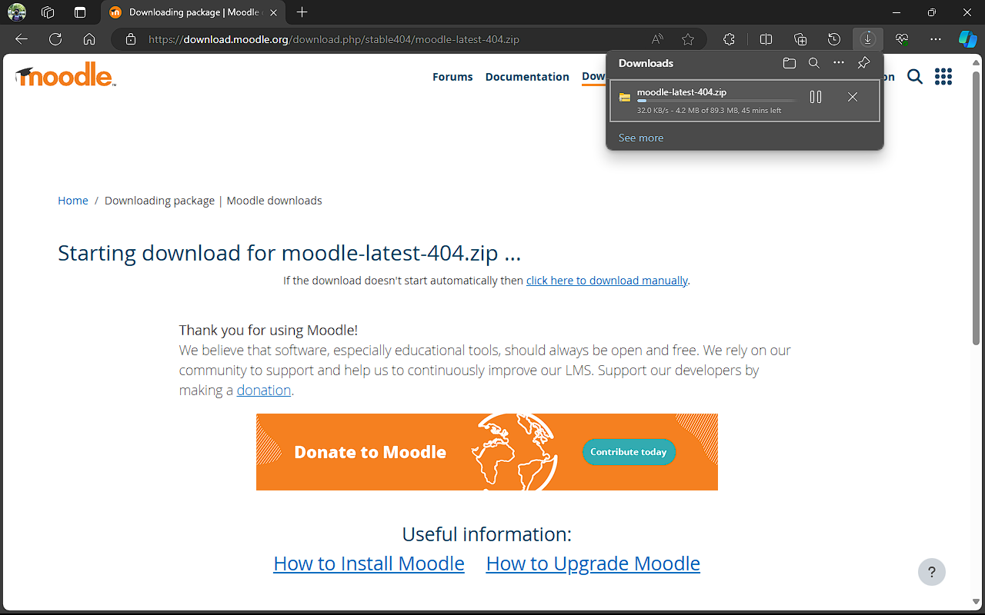

**Gambar II.B.1. 1 : Mengunduh Data Moodle**

1. Setelah paket diunduh, langkah selanjutnya adalah mengekstrak file ke direktori web server.

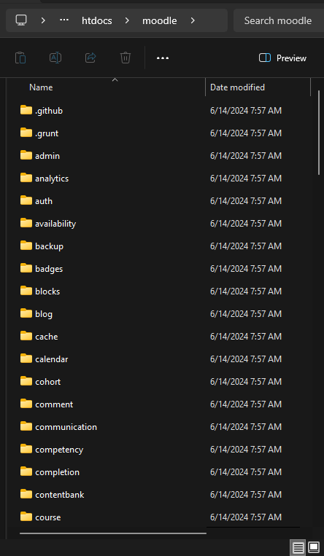

**Gambar II.B.1. 2 : Ekstrak File Moodle**

1. Setelah file diekstrak, penting untuk memastikan bahwa direktori tersebut memiliki izin akses yang tepat.

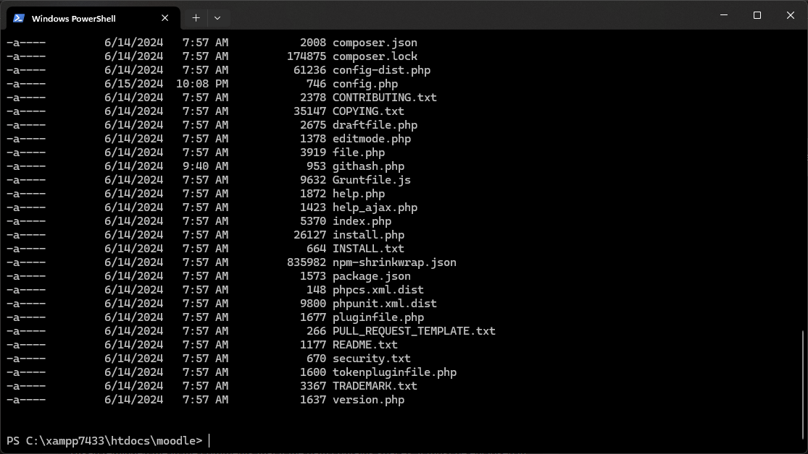

**Gambar II.B.1. 3 : Aksesibilitas File Moodle**

1. Setelah file Moodle ditempatkan di direktori yang benar, langkah selanjutnya adalah mengkonfigurasi basis data.

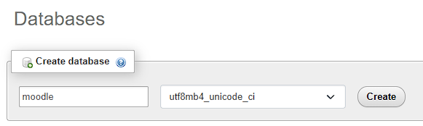

**Gambar II.B.1. 4 : Konfigurasi Basis Data MySQL**

1. Setelah basis data dikonfigurasi, pengguna harus menghubungkan dengan Moodle melalui skrip instalasi web.

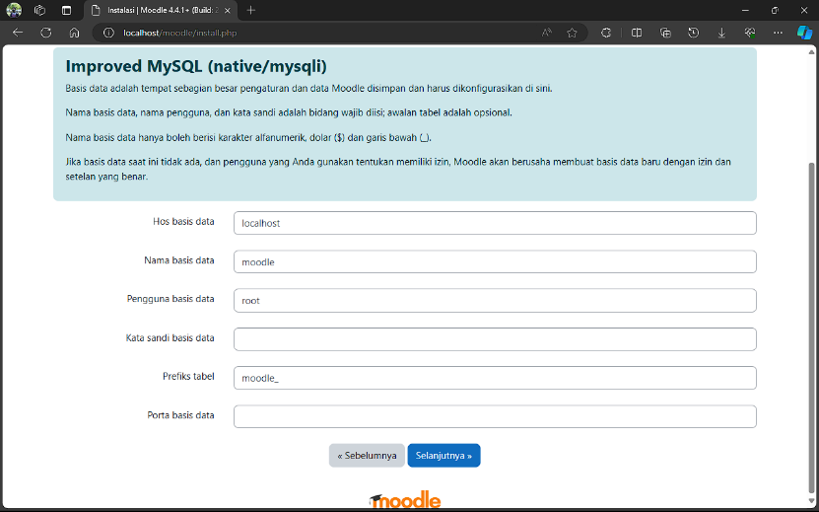

**Gambar II.B.1. 5 : Konfigurasi Basis Data Moodle**

1. Tahap terakhir dari instalasi Moodle melibatkan konfigurasi awal melalui antarmuka web.

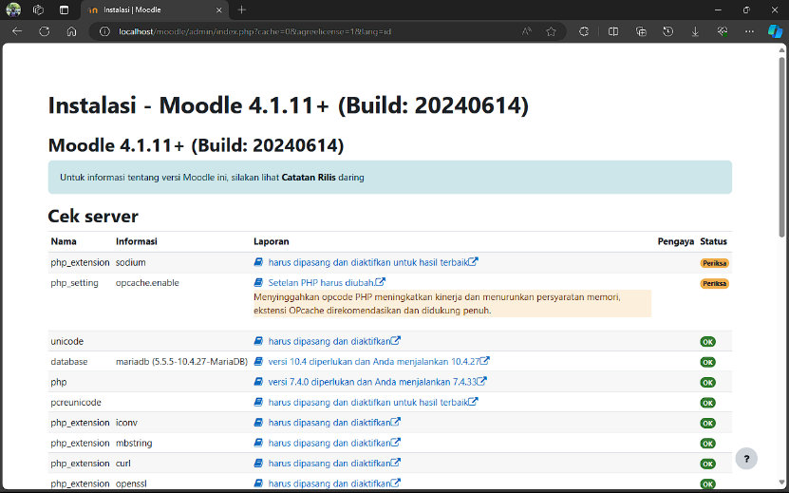

**Gambar II.B.1. 6 : Proses Instalasi Moodle**

### **E-Learning Pancasakti**

E-Learning Sistem Akademik Terintegrasi atau juga disebut dengan “ELSAKTI” ini merupakan platform pembelajaran daring milik Universitas Pancasakti Tegal yang dirancang untuk mendukung kegiatan belajar mengajar secara digital. Sebagai bagian dari komitmen universitas dalam menghadapi perkembangan teknologi dan kebutuhan pendidikan modern, ELSAKTI menyediakan solusi E-Learning yang memungkinkan dosen dan mahasiswa untuk berinteraksi, berbagi materi, dan mengelola tugas serta penilaian secara efektif dan efisien.

Platform ELSAKTI dibangun dengan menggunakan Moodle sebagai basisnya dengan “Moove” sebagai tema aplikasi, yang menawarkan fleksibilitas dan berbagai fitur canggih untuk mendukung pembelajaran daring. Moodle, yang sudah dikenal luas sebagai salah satu sistem manajemen pembelajaran (LMS) terkemuka, menyediakan berbagai alat dan fitur yang dapat disesuaikan dengan kebutuhan spesifik institusi pendidikan. Dengan memanfaatkan Moodle, ELSAKTI mampu menyediakan lingkungan belajar yang interaktif dan dinamis, yang memungkinkan mahasiswa untuk mengakses materi kuliah, mengikuti diskusi, dan mengumpulkan tugas secara daring.

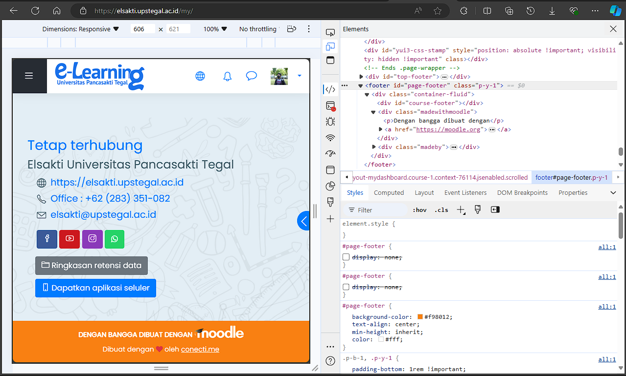

**Gambar II.B.2. 1 : Bukti ELSAKTI adalah Moodle**

### **Fitur dan Fungsi**

Berdasarkan penggunaan ELSAKTI, dapat diketahui bahwa banyak sekali keunggulan utama dari fitur maupun fungsi yang disediakan oleh Moodle. Beberapa diantaranya adalah kemampuan untuk menyediakan akses yang mudah dan cepat terhadap berbagai sumber daya pendidikan baik secara internal kampus ataupun eksternal yang disediakan dan terintegrasi oleh SPADA KEMENDIKBUD Indonesia. Mahasiswa dapat mengakses materi kuliah, video pembelajaran, dan sumber daya lainnya kapan saja dan di mana saja. Hal ini sangat penting dalam mendukung fleksibilitas belajar, terutama bagi mahasiswa yang memiliki keterbatasan waktu atau harus mengelola berbagai komitmen lain di luar perkuliahan. Selain itu, ELSAKTI juga dilengkapi dengan fitur evaluasi dan penilaian yang memungkinkan dosen untuk memberikan umpan balik yang konstruktif dan tepat waktu kepada mahasiswa.

ELSAKTI juga mendukung kolaborasi dan komunikasi antara dosen dan mahasiswa melalui berbagai fitur interaktif seperti forum diskusi, chat, dan video conference. Fitur-fitur ini memungkinkan dosen untuk mengadakan sesi tanya jawab, diskusi kelompok, dan pembelajaran sinkron secara daring, yang dapat meningkatkan interaksi dan keterlibatan mahasiswa dalam proses belajar mengajar. Dengan demikian, ELSAKTI tidak hanya memfasilitasi pembelajaran individu tetapi juga mendorong kolaborasi dan komunitas belajar yang aktif.

### **Risiko dan Keterbatasan**

Selain kelebihan pada fitur dan fungsi, Moodle juga memiliki banyak kekurangan, risiko, dan keterbatasan yang perlu diperhatikan sekaligus dipertimbangkan dengan matang, terlebih jika digunakan dalam skala besar seperti ELSAKTI. Salah satu risiko utama adalah ketergantungan pada teknologi dan infrastruktur jaringan. Koneksi internet yang tidak stabil atau lambat dapat menghambat akses mahasiswa terhadap materi kuliah dan kegiatan belajar mengajar daring. Selain itu, tidak semua mahasiswa memiliki akses yang sama terhadap perangkat teknologi yang memadai, yang dapat menyebabkan kesenjangan dalam proses pembelajaran.

Aspek keamanan dan privasi juga menjadi perhatian penting dalam penggunaan ELSAKTI. Data pribadi dan akademik mahasiswa harus dilindungi dengan baik untuk mencegah kebocoran informasi dan penyalahgunaan data. Oleh karena itu, implementasi kebijakan keamanan yang ketat dan penggunaan teknologi enkripsi menjadi sangat penting untuk melindungi data pengguna.

Keterbatasan lain dari ELSAKTI adalah potensi kurangnya interaksi langsung antara dosen dan mahasiswa. Meskipun platform ini menyediakan berbagai alat komunikasi, pengalaman belajar tatap muka yang kaya dengan interaksi sosial langsung tidak dapat sepenuhnya digantikan oleh pembelajaran daring. Beberapa mata kuliah yang memerlukan praktikum atau kegiatan laboratorium juga mungkin mengalami kesulitan untuk diimplementasikan sepenuhnya secara daring.

Selain itu Universitas Pancasakti Tegal juga harus menunjukkan komitmennya dalam memanfaatkan teknologi untuk meningkatkan kualitas pendidikan dan memenuhi kebutuhan mahasiswa di era digital, serta dapat memberikan manfaat maksimal bagi seluruh penggunanya tanpa merugikan berbagai pihak yang terlibat.

# **BAB V PENUTUP**

## **Kritik dan Saran**

Penggunaan Moodle dan ELSAKTI sebagai platform E-Learning di Universitas Pancasakti Tegal telah membawa banyak manfaat dalam mendukung proses belajar mengajar secara digital. Namun, terdapat beberapa kritik dan saran yang dapat menjadi bahan pertimbangan untuk peningkatan lebih lanjut. Berikut beberapa diantaranya :

1. Kendala Teknis dan Infrastruktur. Koneksi internet yang tidak stabil dan perangkat keras yang kurang memadai sering kali menjadi hambatan dalam aksesibilitas dan efektivitas penggunaan Moodle dan ELSAKTI.
2. User Interface yang Kompleks. Antarmuka penggunaannya kadang-kadang dianggap kompleks dan kurang intuitif, terutama bagi pengguna yang kurang terbiasa dengan teknologi.
3. Interaksi Sosial yang Terbatas. Mahasiswa mungkin merasa kurang terlibat atau terisolasi karena kurangnya interaksi tatap muka langsung dengan dosen dan rekan-rekan sejawat.
4. Keterbatasan dalam Mata Kuliah Praktikum. Walaupun ada beberapa solusi digital untuk praktikum, pengalaman belajar praktis secara langsung masih sulit untuk sepenuhnya ditiru dalam platform E-Learning.
5. Peningkatan Infrastruktur dan Dukungan Teknis. Universitas dapat bekerja sama dengan penyedia layanan internet untuk meningkatkan kualitas koneksi di area sekitar kampus dan daerah tempat tinggal mahasiswa.
6. Penyederhanaan Antarmuka Pengguna. Universitas bisa mengembangkan panduan dan tutorial yang lebih intuitif untuk membantu pengguna baru beradaptasi dengan platform E-Learning.
7. Meningkatkan Interaksi dan Keterlibatan. Universitas dapat mendorong penggunaan fitur-fitur seperti forum diskusi, sesi video conference, dan kegiatan kelompok daring agar kegiatan lebih kolaboratif dan dapat membantu meningkatkan keterlibatan mahasiswa.
8. Pengembangan Solusi untuk Mata Kuliah Praktikum. Universitas dapat mengembangkan solusi inovatif untuk mata kuliah praktikum, seperti simulasi virtual, laboratorium online, dan penggunaan teknologi Augmented Reality (AR) atau Virtual Reality (VR).
9. Feedback dan Evaluasi Berkala. Dengan mendengarkan umpan balik dari dosen dan mahasiswa, universitas dapat terus mengembangkan dan meningkatkan kualitas platform E-Learning menjadi lebih baik.

## **Kesimpulan**

Moodle, sebagai salah satu sistem manajemen pembelajaran (LMS) open-source terkemuka, telah membuktikan dirinya sebagai alat yang sangat efektif dalam mendukung pendidikan jarak jauh dan E-Learning. Dikembangkan dengan fokus pada fleksibilitas, kolaborasi, dan keterbukaan, Moodle menyediakan berbagai fitur yang memungkinkan institusi pendidikan untuk menciptakan lingkungan belajar yang dinamis dan interaktif. Kemampuannya untuk diakses secara bebas dan dimodifikasi sesuai kebutuhan menjadikan Moodle pilihan yang ideal bagi berbagai institusi, dari sekolah hingga universitas, serta organisasi lain yang memerlukan solusi pembelajaran daring.

Namun, implementasi Moodle juga memiliki tantangan tersendiri. Kendala teknis, infrastruktur yang tidak memadai, dan kompleksitas antarmuka pengguna adalah beberapa isu yang sering dihadapi. Untuk mengatasi ini, diperlukan dukungan teknis yang kuat, pelatihan yang memadai bagi pengguna, serta upaya berkelanjutan untuk menyederhanakan dan meningkatkan antarmuka pengguna. Selain itu, penting untuk memastikan bahwa aspek keamanan dan privasi data harus selalu terjaga dengan baik.

Secara keseluruhan, Moodle merupakan alat yang sangat berguna dan relevan dalam konteks pendidikan modern, terutama dalam era digital yang menuntut fleksibilitas dan aksesibilitas yang lebih tinggi dalam proses belajar mengajar. Dengan terus mengembangkan dan menyempurnakan fitur-fiturnya, serta mengatasi berbagai tantangan yang ada, Moodle dapat terus menjadi solusi utama dalam mendukung pendidikan berkualitas tinggi secara global. Melalui penggunaan yang bijaksana dan strategis, institusi pendidikan dapat memaksimalkan potensi Moodle untuk menciptakan pengalaman belajar yang efektif, interaktif, dan inklusif bagi seluruh peserta didik.

# **DAFTAR PUSTAKA**

Fitzgerald, C. (2023). Discover The Power Of Moodle LMS For Online Learning. Diakses pada tanggal 13 Juni 2024 dari https://www.oakinnovation.com/  
blog/free-elearning-advice/moodle-lms.

Moodle. (2024). Open Source. Diakses pada tanggal 13 Juni 2024 dari https://moodle.com/us/about/open-source.

Moodle. (2024). Moodle and Virtual Classrooms. Diakses pada tanggal 13 Juni 2024 dari https://moodle.com/us/functionality-with-moodle/virtual-classrooms.

Moodle. (2024). The Moodle Story. Diakses pada tanggal 14 Juni 2024 dari https://moodle.com/about/the-moodle-story.

O4Learn. (2023). Moodle vs. Other Learning Management Systems: A Comparative Analysis. Diakses pada tanggal 14 Juni 2024 dari https://o4learn.com/moodle-vs-other-learning-management-systems-a-comparative-analysis.

Oyarinde, I. (2023). What Is Moodle? The Ultimate Guide to Moodle LMS. Diakses pada tanggal 14 Juni 2024 dari https://solevant.com/what-is-moodle-the-ultimate-guide-to-moodle-lms.

Setiawan, A., *et al*. (2021). Peningkatan Efektivitas Pembelajaran Dengan Moodle Sebagai Media Pembelajaran: Metode Literatur. Diakses pada tanggal 15 Juni 2024 dari https://ppjp.ulm.ac.id/journals/index.php/  
pakis/article/download/3980/2981.

Nurpalah, A., & Nasrulloh, S. F. (2022). Pengembangan LMS Moodle Sebagai Sarana Pembelajaran Untuk Meningkatkan Motivasi Belajar Mahasiswa. Diakses pada tanggal 15 Juni 2024 dari https://jurnal.upmk.ac.id/  
index.php/ictlearning/article/download/2757/1177.

Anis, Y. (2019). Pedagogik dalam Pembelajaran. Diakses pada tanggal 15 Juni 2024 dari https://media.neliti.com/media/publications/325503-pedagogik  
-dalam-pembelajaran-30634be0.pdf.

Ahmad, S. N. M., & Ismail. (2023). Peran Vital Filsafat Pendidikan Dalam Mewujudkan Pembelajaran Abad 21. Diakses pada tanggal 19 Juni 2024 dari https://iocscience.org/ejournal/index.php/Cendikia/article/download/  
4538/3332.

Moodle. (2012). Philosophy. Diakses pada tanggal 19 Juni 2024 dari https://docs.moodle.org/31/en/Philosophy.

Lewin, D., & Lundie, D. (2016). Philosophies of Digital Pedagogy. Diakses pada tanggal 19 Juni 2024 dari https://link.springer.com/article/10.1007/  
s11217-016-9514-7.

Pawliw, P. (2018). Using Moodle to Make a Philosophy Course More Engaging. Diakses pada tanggal 20 Juni 2024 dari https://eductive.ca/en/resource/  
using-moodle-to-make-a-philosophy-course-more-engaging.

Kurniawan, D. (2022). Desain dan Sistematika Modul Pembelajaran Daring: Suatu Ancangan. Diakses pada tanggal 20 Juni 2024 dari https://lp3m.unja.ac.id/wp-content/uploads/2021/11/Pembelajaran-Daring.pdf.

Administrator. (2023). Moodle: Platform Pembelajaran Daring yang Meningkatkan Interaksi dan Efektivitas Belajar. Diakses pada tanggal 20 Juni 2024 dari https://bahanpustaka.com/moodle-platform-pembelajaran-daring-yang-meningkatkan-interaksi-dan-efektivitas-belajar.

ECampuz. (2021). E-Learning Moodle, LMS Gratis dengan Fitur Mumpuni. Diakses pada tanggal 21 Juni 2024 dari https://blog.ecampuz.com/  
aplikasi-online-class-menggunakan-moodle.

Haddad, S. (2023). Apa Itu Moodle? Arti, Fungsi, Fitur, dan Cara Penggunaannya. Diakses pada tanggal 21 Juni 2024 dari https://upgraded.id/apa-itu-moodle-arti-fungsi-fitur.

Adani, M. R. (2021) Panduan Lengkap Menggunakan Moodle untuk Pemula. Diakses pada tanggal 21 Juni 2024 dari https://www.sekawanmedia.co.id/  
blog/pengertian-moodle.

Universitas Pancasakti Tegal. (2024). E-Learning Universitas Pancasakti Tegal. Diakses pada tanggal 23 Juni 2024 dari https://elsakti.upstegal.ac.id.

Mano, W. (2024). Moove. Diakses pada tanggal 23 Juni 2024 dari https://moodle.org/plugins/theme_moove.